Bài tập buổi 7
Họ và tên: Hoàng Thanh Trà
MSSV: 1150080120
Lớp: 11CNPM2
Bài 1.1: Phân Hoạch Tương Đương & Giá Trị Biên – Form Đăng Ký Tài Khoản
Yêu cầu 1: Tự thiết kế Form theo đặc tả như trên
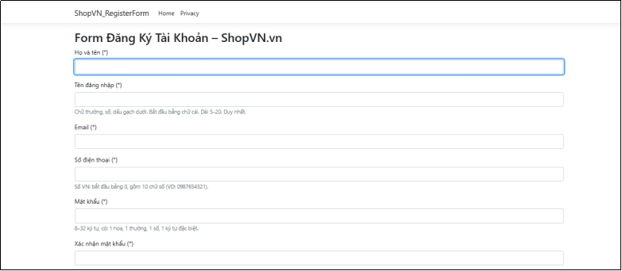
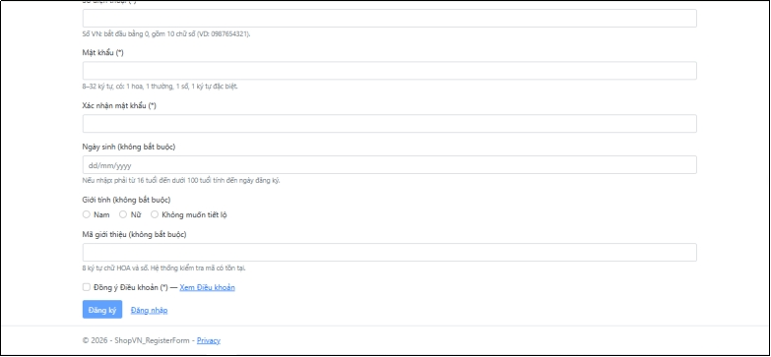
Yêu cầu 2. Phân hoạch tương đương
Trường | Lớp HỢP LỆ (giá trị đại diện) | Lớp KHÔNG HỢP LỆ (giá trị đại diện) | Lý do / Quy tắc phân lớp
Họ và tên (*) | “Nguyễn Văn An” | “A” (dài <2) | Bắt buộc, chỉ chữ + dấu cách, dài 2–50
 |  | “Nguyễn Văn An 123” | Có số => sai tập ký tự
 |  | “Nguyễn@An” | Có ký tự đặc biệt => sai tập ký tự
 |  | “(50+ ký tự)” | Dài >50 => sai độ dài
Tên đăng nhập (*) | “an_nguyen1” | “123abc” | Phải bắt đầu bằng chữ cái
 |  | “AnNguyen” | Có chữ hoa => không đúng “chữ thường”
 |  | “an-123” | Có “-” (không thuộc [a-z0-9_])
 |  | “an 123” | Có khoảng trắng => không hợp lệ
 |  | “abcd” (dài <5) | Dài 5–20
 |  | “(21 ký tự)” | Dài >20
 |  | “user_da_ton_tai” | Không duy nhất (duplicate)
Email (*) | “an.nguyen@gmail.com” | “annguyen” | Sai định dạng email
 |  | “an@” | Thiếu domain
 |  | “@gmail.com” | Thiếu local part
 |  | “an..nguyen@gmail.com” | Trường hợp sai format (chấm kép)
 |  | “email_da_ton_tai@shop.vn” | Email đã tồn tại (duplicate)
Số điện thoại (*) | “0987654321” | “9876543210” | Phải bắt đầu bằng 0 và đủ 10 số
 |  | “098765432” (9 số) | Sai độ dài
 |  | “09876543210” (11 số) | Sai độ dài
 |  | “09876abc21” | Có chữ => sai tập ký tự
Mật khẩu (*) | “Abc@1234” | “abc@1234” | Thiếu chữ hoa (>=1)
 |  | “ABC@1234” | Thiếu chữ thường
 |  | “Abc@abcd” | Thiếu chữ số
 |  | “Abc12345” | Thiếu ký tự đặc biệt
 |  | “Ab@1234” (7 ký tự) | Dài 8–32
 |  | “(33 ký tự)” | Dài >32
Xác nhận mật khẩu (*) | (Trùng) “Abc@1234” | “Abc@12345” | Phải trùng 100% với mật khẩu
Đồng ý điều khoản (*) | Checkbox = tích | Checkbox = không tích | Bắt buộc phải tích mới submit

Yêu cầu 3: Phân tích giá trị biên
Trường | Biên (boundary) | Giá trị biên (min-1, min, min+1, max-1, max, max+1) | Loại (valid/invalid) | Kết quả mong đợi
Họ và tên | Độ dài 2–50 | 1, 2, 3, 49, 50, 51 ký tự (đều là chữ + khoảng trắng) | 1 & 51: invalid; còn lại valid | Invalid: báo lỗi; Valid: chấp nhận
Tên đăng nhập | Độ dài 5–20 | 4, 5, 6, 19, 20, 21 ký tự (đúng pattern) | 4 & 21: invalid; còn lại valid | Invalid: báo lỗi; Valid: chấp nhận
Mật khẩu | Độ dài 8–32 | 7, 8, 9, 31, 32, 33 ký tự (đủ: hoa/thường/số/đặc biệt) | 7 & 33: invalid; còn lại valid | Invalid: báo lỗi; Valid: chấp nhận
Ngày sinh | Tuổi 16 đến <100 | 15 tuổi 364d (04/03/2010), đúng 16 (03/03/2010), 16+1d (02/03/2010), 99y 363d (05/03/1926), 99y 364d (04/03/1926), đúng 100 (03/03/1926) | 04/03/2010 invalid; 03/03/1926 invalid; còn lại valid | Invalid: báo lỗi tuổi; Valid: chấp nhận

Yêu cầu 4: Thiết kế bộ test case hoàn chỉnh
TC ID | Mô tả mục đích | Điều kiện tiên quyết | Dữ liệu đầu vào (tóm tắt) | Kỹ thuật (EP/BVA) | Kết quả mong đợi
TC_REG_EP_001 | Đăng ký thành công với dữ liệu hợp lệ | Đang ở form đăng ký | Baseline hợp lệ | EP | Tạo tài khoản thành công
TC_REG_EP_002 | Họ tên rỗng | Form mở | Họ tên = “” (các trường khác baseline) | EP | Hiện lỗi bắt buộc, không submit
TC_REG_EP_003 | Họ tên có số | Form mở | Họ tên = “Nguyễn Văn 123” | EP | Hiện lỗi ký tự không hợp lệ
TC_REG_EP_004 | Username bắt đầu bằng số | Form mở | Username = “1annguyen” | EP | Hiện lỗi rule bắt đầu bằng chữ cái
TC_REG_EP_005 | Username có chữ hoa | Form mở | Username = “An_nguyen” | EP | Hiện lỗi chỉ cho chữ thường
TC_REG_EP_006 | Username có ký tự “-” | Form mở | Username = “an-nguyen” | EP | Hiện lỗi ký tự không hợp lệ
TC_REG_EP_007 | Username đã tồn tại | Username “user_da_ton_tai” tồn tại trong hệ thống | Username = “user_da_ton_tai” | EP (server-side) | Báo “tên đăng nhập đã tồn tại/không duy nhất”
TC_REG_EP_008 | Email sai format (thiếu @domain) | Form mở | Email = “annguyen” | EP | Hiện lỗi định dạng email
TC_REG_EP_009 | Email đã tồn tại | Email “email_da_ton_tai@shop.vn” tồn tại | Email = “email_da_ton_tai@shop.vn” | EP (server-side) | Báo email đã đăng ký
TC_REG_EP_010 | SĐT không bắt đầu bằng 0 | Form mở | SĐT = “9876543210” | EP | Hiện lỗi định dạng SĐT VN
TC_REG_EP_011 | SĐT chứa chữ | Form mở | SĐT = “09876abc21” | EP | Hiện lỗi chỉ được nhập số
TC_REG_EP_012 | Mật khẩu thiếu chữ hoa | Form mở | MK = “abc@1234”, XN=“abc@1234” | EP | Hiện lỗi rule mật khẩu
TC_REG_EP_013 | Mật khẩu thiếu ký tự đặc biệt | Form mở | MK = “Abc12345”, XN=“Abc12345” | EP | Hiện lỗi rule mật khẩu
TC_REG_EP_014 | Xác nhận mật khẩu không khớp | Form mở | MK=“Abc@1234”, XN=“Abc@12345” | EP | Hiện lỗi không khớp
TC_REG_EP_015 | Không tích Đồng ý điều khoản | Form mở | Checkbox điều khoản = không tích | EP | Không cho đăng ký / báo bắt buộc
TC_REG_SPEC_001 | Link “Xem Điều khoản” mở đúng popup | Form mở | Click link “Xem Điều khoản” | SPEC | Popup điều khoản mở đúng nội dung
TC_REG_EP_016 | Mã giới thiệu đúng format và tồn tại | Code “AB12CD34” tồn tại trong CSDL | Mã giới thiệu = “AB12CD34” | EP | Không báo lỗi mã, cho đăng ký
TC_REG_EP_017 | Mã giới thiệu đúng format nhưng không tồn tại | Code “ZZ99ZZ99” không tồn tại | Mã giới thiệu = “ZZ99ZZ99” | EP (server-side) | Báo mã không tồn tại
TC_REG_EP_018 | Mã giới thiệu sai format | Form mở | Mã giới thiệu = “ab12cd34” | EP | Báo sai format (chỉ HOA+số, 8 ký tự)
TC_REG_BVA_001 | Họ tên dài = min-1 (1 ký tự) | Form mở | Họ tên = “A” | BVA | Báo lỗi độ dài
TC_REG_BVA_002 | Họ tên dài = min (2 ký tự) | Form mở | Họ tên = “An” | BVA | Hợp lệ (không lỗi họ tên)
TC_REG_BVA_003 | Họ tên dài = max (50 ký tự) | Form mở | Họ tên = (chuỗi 50 ký tự hợp lệ) | BVA | Hợp lệ
TC_REG_BVA_004 | Họ tên dài = max+1 (51 ký tự) | Form mở | Họ tên = (chuỗi 51 ký tự) | BVA | Báo lỗi độ dài
TC_REG_BVA_005 | Username dài = min-1 (4 ký tự) | Form mở | Username = “abcd” | BVA | Báo lỗi độ dài
TC_REG_BVA_006 | Username dài = min (5 ký tự) | Form mở | Username = “abcde” | BVA | Hợp lệ
TC_REG_BVA_007 | Username dài = max (20 ký tự) | Form mở | Username = (20 ký tự hợp lệ) | BVA | Hợp lệ
TC_REG_BVA_008 | Username dài = max+1 (21 ký tự) | Form mở | Username = (21 ký tự hợp lệ) | BVA | Báo lỗi độ dài
TC_REG_BVA_009 | Mật khẩu dài = min-1 (7 ký tự) | Form mở | MK=(7 ký tự đủ loại), XN giống | BVA | Báo lỗi độ dài
TC_REG_BVA_010 | Mật khẩu dài = min (8 ký tự) | Form mở | MK=“Abc@1234”, XN giống | BVA | Hợp lệ
TC_REG_BVA_011 | Mật khẩu dài = max (32 ký tự) | Form mở | MK=(32 ký tự đủ loại), XN giống | BVA | Hợp lệ
TC_REG_BVA_012 | Mật khẩu dài = max+1 (33 ký tự) | Form mở | MK=(33 ký tự), XN giống | BVA | Báo lỗi độ dài
TC_REG_BVA_013 | Ngày sinh = trẻ hơn 16 (min-1) | Form mở | DOB=04/03/2010 | BVA | Báo lỗi chưa đủ 16 tuổi
TC_REG_BVA_014 | Ngày sinh = đúng 16 (min) | Form mở | DOB=03/03/2010 | BVA | Hợp lệ
TC_REG_BVA_015 | Ngày sinh = đúng 100 (max+1) | Form mở | DOB=03/03/1926 | BVA | Báo lỗi tuổi không <100

Bài 1.2: Bảng Quyết Định – Chính Sách Phí Dịch Vụ Ngân Hàng
Yêu cầu 1: Xây dựng Bảng Quyết Định
Điều kiện / Hành động | R1 | R2 | R3 | R4 | R5 | R6 | R7 | R8 | R9 | R10 | R11 | R12 | R13 | R14 | R15 | R16
C1: VIP? | T | T | T | T | T | T | T | T | F | F | F | F | F | F | F | F
C2: Giờ HC? | T | T | T | T | F | F | F | F | T | T | T | T | F | F | F | F
C3: Nội bộ? | T | T | F | F | T | T | F | F | T | T | F | F | T | T | F | F
C4: >500? | T | F | T | F | T | F | T | F | T | F | T | F | T | F | T | F
A1: Miễn 100% phí | X | X |  |  | X | X
A2: Phí 3.300đ |  |  | X |  |  |  |  |  | X
A3: Phí 8.800đ |  |  |  | X |  |  | X |  |  | X |  |  |  |  | X
A4: Phí 11.000đ |  |  |  |  |  |  |  |  |  |  | X
A5: Phí 16.500đ |  |  |  |  |  |  |  | X |  |  |  | X |  |  |  | X
OTP bổ sung | X |  | X |  | X |  | X |  | X |  | X |  | X |  | X

Bảng quyết định rút gọn còn 14R
Điều kiện / Hành động | R1 | R2 | R3 | R4 | R7 | R8 | R9 | R10 | R11 | R12 | R13 | R14 | R15 | R16
C1: VIP? | T | T | T | T | T | T | F | F | F | F | F | F | F | F
C2: Giờ HC? | T | T | T | T | F | F | T | T | T | T | F | F | F | F
C3: Nội bộ? | T | T | F | F | F | F | T | T | F | F | T | T | F | F
C4: >500? | T | F | T | F | T | F | T | F | T | F | T | F | T | F
A1: Miễn 100% phí | X | X
A2: Phí 3.300đ |  |  | X | X |  |  | X | X
A3: Phí 8.800đ |  |  |  |  | X | X |  |  |  |  | X | X
A4: Phí 11.000đ |  |  |  |  |  |  |  |  | X | X
A5: Phí 16.500đ |  |  |  |  |  |  |  |  |  |  |  |  | X | X
OTP bổ sung | X |  | X |  | X |  | X |  | X |  | X |  | X

Đã bỏ đi R5 và R6 bởi vì:
- Bỏ R5 vì R5 và R1 chỉ khác C2 (Giờ HC) nhưng cùng kết quả:
+ R1: VIP=T, GiờHC=T, Nội bộ=T, >500=T => Miễn phí + OTP
+ R5: VIP=T, GiờHC=F, Nội bộ=T, >500=T => Miễn phí + OTP
→ Giờ HC không ảnh hưởng khi VIP & Nội bộ, nên giữ 1 cột là đủ.
- Bỏ R6 vì R6 và R2 chỉ khác C2 nhưng cùng kết quả:
+ R2: VIP=T, GiờHC=T, Nội bộ=T, >500=F => Miễn phí, không OTP
+ R6: VIP=T, GiờHC=F, Nội bộ=T, >500=F => Miễn phí, không OTP
=> tương tự, dư thừa.

Yêu cầu 2: Thiết kế test case từ bảng quyết định
Test case cho R1:
TC ID | Loại TK | Giờ GD | Ngân hàng | Số tiền (triệu) | Kết quả mong đợi (phí + OTP?) | KQ thực tế | P/F
TC_R1_01 | VIP | Giờ HC | Nội bộ | 501 | Miễn phí + OTP | (điền sau) | (P/F)
TC_R1_02 | VIP | Giờ HC | Nội bộ | 600 | Miễn phí + OTP | (điền sau) | (P/F)
TC_R1_03 | VIP | Giờ HC | Nội bộ | 700 | Miễn phí + OTP | (điền sau) | (P/F)
TC_R1_04 | VIP | Giờ HC | Nội bộ | 999 | Miễn phí + OTP | (điền sau) | (P/F)
TC_R1_05 | VIP | Giờ HC | Nội bộ | 1000 | Miễn phí + OTP | (điền sau) | (P/F)

Test case cho R2:
TC ID | Loại TK | Giờ GD | Ngân hàng | Số tiền (triệu) | Kết quả mong đợi (phí + OTP?) | KQ thực tế | P/F
TC_R2_01 | VIP | Giờ HC | Nội bộ | 1 | Miễn phí, không OTP | (điền sau) | (P/F)
TC_R2_02 | VIP | Giờ HC | Nội bộ | 100 | Miễn phí, không OTP | (điền sau) | (P/F)
TC_R2_03 | VIP | Giờ HC | Nội bộ | 499 | Miễn phí, không OTP | (điền sau) | (P/F)
TC_R2_04 | VIP | Giờ HC | Nội bộ | 500 | Miễn phí, không OTP | (điền sau) | (P/F)
TC_R2_05 | VIP | Giờ HC | Nội bộ | 0.5 | Miễn phí, không OTP | (điền sau) | (P/F)

Test case cho R3:
TC ID | Loại TK | Giờ GD | Ngân hàng | Số tiền (triệu) | Kết quả mong đợi (phí + OTP?) | KQ thực tế | P/F
TC_R3_01 | VIP | Giờ HC | Khác NH | 501 | 3.300đ + OTP | (điền sau) | (P/F)
TC_R3_02 | VIP | Giờ HC | Khác NH | 600 | 3.300đ + OTP | (điền sau) | (P/F)
TC_R3_03 | VIP | Giờ HC | Khác NH | 700 | 3.300đ + OTP | (điền sau) | (P/F)
TC_R3_04 | VIP | Giờ HC | Khác NH | 999 | 3.300đ + OTP | (điền sau) | (P/F)
TC_R3_05 | VIP | Giờ HC | Khác NH | 800 | 3.300đ + OTP | (điền sau) | (P/F)

Test case cho R4:
TC ID | Loại TK | Giờ GD | Ngân hàng | Số tiền (triệu) | Kết quả mong đợi (phí + OTP?) | KQ thực tế | P/F
TC_R4_01 | VIP | Giờ HC | Khác NH | 1 | 3.300đ, không OTP | (điền sau) | (P/F)
TC_R4_02 | VIP | Giờ HC | Khác NH | 100 | 3.300đ, không OTP | (điền sau) | (P/F)
TC_R4_03 | VIP | Giờ HC | Khác NH | 499 | 3.300đ, không OTP | (điền sau) | (P/F)
TC_R4_04 | VIP | Giờ HC | Khác NH | 500 | 3.300đ, không OTP | (điền sau) | (P/F)
TC_R4_05 | VIP | Giờ HC | Khác NH | 250 | 3.300đ, không OTP | (điền sau) | (P/F)

Test case cho R7:
TC ID | Loại TK | Giờ GD | Ngân hàng | Số tiền (triệu) | Kết quả mong đợi (phí + OTP?) | KQ thực tế | P/F
TC_R7_01 | VIP | Ngoài giờ | Khác NH | 501 | 8.800đ + OTP | (điền sau) | (P/F)
TC_R7_02 | VIP | Ngoài giờ | Khác NH | 600 | 8.800đ + OTP | (điền sau) | (P/F)
TC_R7_03 | VIP | Ngoài giờ | Khác NH | 700 | 8.800đ + OTP | (điền sau) | (P/F)
TC_R7_04 | VIP | Ngoài giờ | Khác NH | 999 | 8.800đ + OTP | (điền sau) | (P/F)
TC_R7_05 | VIP | Ngoài giờ | Khác NH | 800 | 8.800đ + OTP | (điền sau) | (P/F)

Test case cho R8:
TC ID | Loại TK | Giờ GD | Ngân hàng | Số tiền (triệu) | Kết quả mong đợi (phí + OTP?) | KQ thực tế | P/F
TC_R8_01 | VIP | Ngoài giờ | Khác NH | 1 | 8.800đ, không OTP | (điền sau) | (P/F)
TC_R8_02 | VIP | Ngoài giờ | Khác NH | 100 | 8.800đ, không OTP | (điền sau) | (P/F)
TC_R8_03 | VIP | Ngoài giờ | Khác NH | 499 | 8.800đ, không OTP | (điền sau) | (P/F)
TC_R8_04 | VIP | Ngoài giờ | Khác NH | 500 | 8.800đ, không OTP | (điền sau) | (P/F)
TC_R8_05 | VIP | Ngoài giờ | Khác NH | 250 | 8.800đ, không OTP | (điền sau) | (P/F)

Test case cho R9:
TC ID | Loại TK | Giờ GD | Ngân hàng | Số tiền (triệu) | Kết quả mong đợi (phí + OTP?) | KQ thực tế | P/F
TC_R9_01 | Thường | Giờ HC | Nội bộ | 501 | 3.300đ + OTP | (điền sau) | (P/F)
TC_R9_02 | Thường | Giờ HC | Nội bộ | 600 | 3.300đ + OTP | (điền sau) | (P/F)
TC_R9_03 | Thường | Giờ HC | Nội bộ | 700 | 3.300đ + OTP | (điền sau) | (P/F)
TC_R9_04 | Thường | Giờ HC | Nội bộ | 999 | 3.300đ + OTP | (điền sau) | (P/F)
TC_R9_05 | Thường | Giờ HC | Nội bộ | 800 | 3.300đ + OTP | (điền sau) | (P/F)

Test case cho R10:
TC ID | Loại TK | Giờ GD | Ngân hàng | Số tiền (triệu) | Kết quả mong đợi (phí + OTP?) | KQ thực tế | P/F
TC_R10_01 | Thường | Giờ HC | Nội bộ | 1 | 3.300đ, không OTP | (điền sau) | (P/F)
TC_R10_02 | Thường | Giờ HC | Nội bộ | 100 | 3.300đ, không OTP | (điền sau) | (P/F)
TC_R10_03 | Thường | Giờ HC | Nội bộ | 499 | 3.300đ, không OTP | (điền sau) | (P/F)
TC_R10_04 | Thường | Giờ HC | Nội bộ | 500 | 3.300đ, không OTP | (điền sau) | (P/F)
TC_R10_05 | Thường | Giờ HC | Nội bộ | 250 | 3.300đ, không OTP | (điền sau) | (P/F)

Test case cho R11:
TC ID | Loại TK | Giờ GD | Ngân hàng | Số tiền (triệu) | Kết quả mong đợi (phí + OTP?) | KQ thực tế | P/F
TC_R11_01 | Thường | Giờ HC | Khác NH | 501 | 11.000đ + OTP | (điền sau) | (P/F)
TC_R11_02 | Thường | Giờ HC | Khác NH | 600 | 11.000đ + OTP | (điền sau) | (P/F)
TC_R11_03 | Thường | Giờ HC | Khác NH | 700 | 11.000đ + OTP | (điền sau) | (P/F)
TC_R11_04 | Thường | Giờ HC | Khác NH | 999 | 11.000đ + OTP | (điền sau) | (P/F)
TC_R11_05 | Thường | Giờ HC | Khác NH | 800 | 11.000đ + OTP | (điền sau) | (P/F)

Test case cho R12:
TC ID | Loại TK | Giờ GD | Ngân hàng | Số tiền (triệu) | Kết quả mong đợi (phí + OTP?) | KQ thực tế | P/F
TC_R12_01 | Thường | Giờ HC | Khác NH | 1 | 11.000đ, không OTP | (điền sau) | (P/F)
TC_R12_02 | Thường | Giờ HC | Khác NH | 100 | 11.000đ, không OTP | (điền sau) | (P/F)
TC_R12_03 | Thường | Giờ HC | Khác NH | 499 | 11.000đ, không OTP | (điền sau) | (P/F)
TC_R12_04 | Thường | Giờ HC | Khác NH | 500 | 11.000đ, không OTP | (điền sau) | (P/F)
TC_R12_05 | Thường | Giờ HC | Khác NH | 250 | 11.000đ, không OTP | (điền sau) | (P/F)

Test case cho R13:
TC ID | Loại TK | Giờ GD | Ngân hàng | Số tiền (triệu) | Kết quả mong đợi (phí + OTP?) | KQ thực tế | P/F
TC_R13_01 | Thường | Ngoài giờ | Nội bộ | 501 | 8.800đ + OTP | (điền sau) | (P/F)
TC_R13_02 | Thường | Ngoài giờ | Nội bộ | 600 | 8.800đ + OTP | (điền sau) | (P/F)
TC_R13_03 | Thường | Ngoài giờ | Nội bộ | 700 | 8.800đ + OTP | (điền sau) | (P/F)
TC_R13_04 | Thường | Ngoài giờ | Nội bộ | 999 | 8.800đ + OTP | (điền sau) | (P/F)
TC_R13_05 | Thường | Ngoài giờ | Nội bộ | 800 | 8.800đ + OTP | (điền sau) | (P/F)

Test case cho R14:
TC ID | Loại TK | Giờ GD | Ngân hàng | Số tiền (triệu) | Kết quả mong đợi (phí + OTP?) | KQ thực tế | P/F
TC_R14_01 | Thường | Ngoài giờ | Nội bộ | 1 | 8.800đ, không OTP | (điền sau) | (P/F)
TC_R14_02 | Thường | Ngoài giờ | Nội bộ | 100 | 8.800đ, không OTP | (điền sau) | (P/F)
TC_R14_03 | Thường | Ngoài giờ | Nội bộ | 499 | 8.800đ, không OTP | (điền sau) | (P/F)
TC_R14_04 | Thường | Ngoài giờ | Nội bộ | 500 | 8.800đ, không OTP | (điền sau) | (P/F)
TC_R14_05 | Thường | Ngoài giờ | Nội bộ | 250 | 8.800đ, không OTP | (điền sau) | (P/F)

Test case cho R15:
TC ID | Loại TK | Giờ GD | Ngân hàng | Số tiền (triệu) | Kết quả mong đợi (phí + OTP?) | KQ thực tế | P/F
TC_R15_01 | Thường | Ngoài giờ | Khác NH | 501 | 16.500đ + OTP | (điền sau) | (P/F)
TC_R15_02 | Thường | Ngoài giờ | Khác NH | 600 | 16.500đ + OTP | (điền sau) | (P/F)
TC_R15_03 | Thường | Ngoài giờ | Khác NH | 700 | 16.500đ + OTP | (điền sau) | (P/F)
TC_R15_04 | Thường | Ngoài giờ | Khác NH | 999 | 16.500đ + OTP | (điền sau) | (P/F)
TC_R15_05 | Thường | Ngoài giờ | Khác NH | 800 | 16.500đ + OTP | (điền sau) | (P/F)

Test case cho R16:
TC ID | Loại TK | Giờ GD | Ngân hàng | Số tiền (triệu) | Kết quả mong đợi (phí + OTP?) | KQ thực tế | P/F
TC_R16_01 | Thường | Ngoài giờ | Khác NH | 1 | 16.500đ + OTP | (điền sau) | (P/F)
TC_R16_02 | Thường | Ngoài giờ | Khác NH | 100 | 16.500đ + OTP | (điền sau) | (P/F)
TC_R16_03 | Thường | Ngoài giờ | Khác NH | 499 | 16.500đ + OTP | (điền sau) | (P/F)
TC_R16_04 | Thường | Ngoài giờ | Khác NH | 500 | 16.500đ + OTP | (điền sau) | (P/F)
TC_R16_05 | Thường | Ngoài giờ | Khác NH | 250 | 16.500đ + OTP | (điền sau) | (P/F)

Yêu cầu 3: Câu hỏi phân tích
Hiện tại có 4 điều kiện nhị phân (C1..C4) ⇒ số quy tắc đầy đủ = 2^4 = 16. Nếu thêm C5 (cũng nhị phân T/F) ⇒ số quy tắc đầy đủ = 2^5 = 32.
Khi mà điều kiện tăng thì phải tạo ra bảng rút gọn để có thể giảm các quy tắc một cách tốt nhất, tránh những quy tắc bị trùng.
Kỹ thuật giúp biểu diễn điều này gọn hơn so với bảng quyết định:
Tách C4 thành một rule phụ (overlay rule):
Bước 1: dùng rule R1–R7 để tính phí cơ bản theo VIP/giờ/nội bộ.
Bước 2: áp thêm rule toàn cục:
Nếu C4 = True ⇒ giữ nguyên phí cơ bản + thêm OTP bổ sung.

Bài 1.3: Kiểm Thử Chuyển Trạng Thái – Hệ Thống Đặt Phòng Khách Sạn
Yêu cầu 1: Vẽ sơ đồ trạng thái
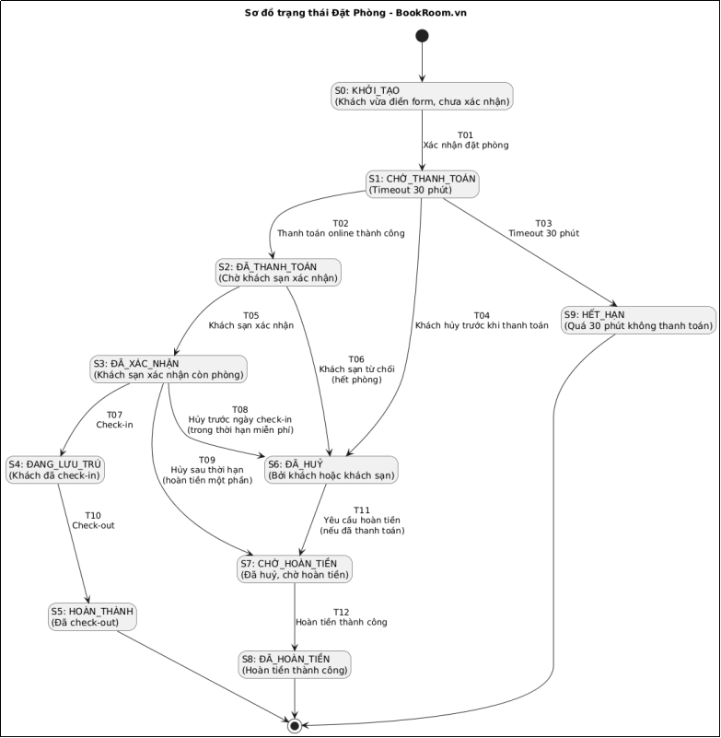
Yêu cầu 2: Thiết kế test case
TC ID | Trạng thái ban đầu | Hành động / Sự kiện | Trạng thái kết thúc mong đợi | Dữ liệu đặc biệt | Hợp lệ? | Kết quả mong đợi chi tiết
TC_STATE_001 | S0 | Xác nhận đặt phòng | S1 | - | Yes | Booking chuyển sang chờ thanh toán
TC_STATE_002 | S1 | Thanh toán online thành công | S2 | Thanh toán OK | Yes | Hệ thống ghi nhận đã thanh toán
TC_STATE_003 | S1 | Timeout 30 phút | S9 | Không thanh toán 30’ | Yes | Booking bị hết hạn
TC_STATE_004 | S1 | Khách hủy trước thanh toán | S6 | - | Yes | Booking bị hủy
TC_STATE_005 | S2 | Khách sạn xác nhận | S3 | Còn phòng | Yes | Booking được xác nhận
TC_STATE_006 | S2 | Khách sạn từ chối | S6 | Hết phòng | Yes | Booking bị hủy do KS từ chối
TC_STATE_007 | S3 | Check-in | S4 | Đến đúng ngày | Yes | Trạng thái đang lưu trú
TC_STATE_008 | S3 | Hủy trong hạn miễn phí | S6 | Trong hạn hủy | Yes | Hủy thành công, không hoàn tiền/hoặc theo rule hệ thống
TC_STATE_009 | S3 | Hủy sau hạn (hoàn 1 phần) | S7 | Quá hạn hủy | Yes | Chuyển sang chờ hoàn tiền
TC_STATE_010 | S4 | Check-out | S5 | - | Yes | Hoàn thành lưu trú
TC_STATE_011 | S6 | Yêu cầu hoàn tiền | S7 | Điều kiện: đã thanh toán | Yes | Tạo yêu cầu hoàn tiền
TC_STATE_012 | S7 | Hoàn tiền thành công | S8 | - | Yes | Hoàn tiền xong
TC_STATE_INV_01 | S0 | Check-in | S0 (không đổi) | - | No | Không cho check-in khi chưa xác nhận/KS xác nhận
TC_STATE_INV_02 | S9 | Thanh toán online thành công | S9 (không đổi) | - | No | Hết hạn rồi không cho thanh toán
TC_STATE_INV_03 | S5 | Hủy đặt phòng | S5 (không đổi) | - | No | Không thể hủy khi đã hoàn thành
TC_STATE_INV_04 | S4 | Hoàn tiền thành công | S4 (không đổi) | - | No | Không thể hoàn tiền trực tiếp khi đang lưu trú
TC_STATE_INV_05 | S8 | Yêu cầu hoàn tiền | S8 (không đổi) | - | No | Đã hoàn tiền rồi không tạo yêu cầu mới

